Όνομα: _____________________ Τάξη: __________

Το βιβλίο που διάβασα τα Χριστούγεννα είχε τίτλο: _______________________________________________________________________
Συγγραφέας του ήταν: _______________________________________________________________________
Το βιβλίο αυτό μου άρεσε γιατί: ___________________________________________________________________________________________________________________________________________________________________________________________________________________________________________________________________________________________________________________________________________________________________
Δε μου άρεσε γιατί: ____________________________________________________________________________________________________________________________________________________________________________________________________________________________________________________________________________________________

Διαλέγω και γράφω για κείνα που μ’ ενδιαφέρουν και ταιριάζουν με το βιβλίο που διάβασα:
Τα κύρια πρόσωπα του βιβλίου ήταν: ____________________________________________________________________________________________________________________________________________________________________________________________________________________________________________________________________________________________
Αν παίζαμε το βιβλίο θα ‘θελα να ‘μουν ο/η _______________________________ γιατί ____________________________________________________________________________________________________________________________________________________________________________________________________________________________________________________________________________________________
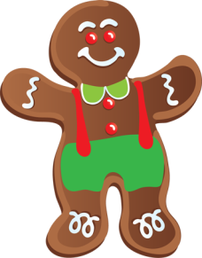
Γράφω:
- Κάτι καινούριο που έμαθα: ________________________________________________________________________________________________________________________________________________________________________________________________________________________________________________________________________
- Κάτι που μου έκανε μεγάλη εντύπωση. ________________________________________________________________________________________________________________________________________________________________________________________________________________________________________________________________________
- Μια σκηνή του βιβλίου που μου άρεσε. ________________________________________________________________________________________________________________________________________________________________________________________________________________________________________________________________________
- Μια σκηνή του βιβλίου που μ’ έκανε και γέλασα. ________________________________________________________________________________________________________________________________________________________________________________________________________________________________________________________________________
- Μια σκηνή του βιβλίου που με συγκίνησε. ________________________________________________________________________________________________________________________________________________________________________________________________________________________________________________________________________
- Περιγράφω μ’ ένα αίνιγμα έναν από τους ήρωες του βιβλίου. ________________________________________________________________________________________________________________________________________________________________________________________________________________________________________________________________________
- Φτιάχνω μια ακροστιχίδα ή ένα σταυρόλεξο σχετικά με το βιβλίο.

- Περιγράφω μ’ ένα αίνιγμα κάτι (σημαντικό) απ’ το βιβλίο. ________________________________________________________________________________________________________________________________________________________________________________________________________________________________________________________________________
- Φωτοτυπώ μια σελίδα του βιβλίου, την κόβω το πολύ σε 7 μέρη και τ’ ανακατεύω. Μετά προσπαθώ να την «ξαναχτίσω» παρέα με τους φίλους μου. Γράφω τον αριθμό της σελίδας: _________________
- Κάνω το πολύ 3 ερωτήσεις που να επιδέχονται ακριβή απάντηση και να μην αναφέρονται σε λεπτομέρειες του βιβλίου. (Γράφω τις απαντήσεις και τη σελίδα που βρίσκονται) ________________________________________________________________________________________________________________________________________________________________________________________________________________________________________________________________________________________________________________________________________________________________________________________________________________________________________________________________________________________________________________________________________________
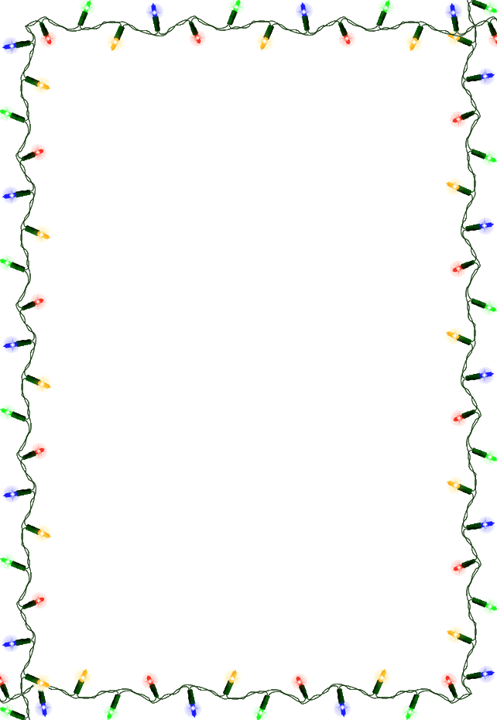
- Παιχνίδια με «Σωστό ή Λάθος» ________________________________________________________________________________________________________________________________________________________________________________________________________________________________________________________________________________________________________________________________________________________________________________________________________________________________________________________________________________________________________________________________________________________________________________________________________________________________________________

- Ζωγραφίζω κάτι απ’ το βιβλίο.

- Γράφω μια περίληψη 20 σειρών περίπου.
____________________________________________________________________________________________________________________________________________________________________________________________________________________________________________________________________________________________________________________________________________________________________________________________________________________________________________________________________________________________________________________________________________________________________________________________________________________________________________________________________________________________________________________________________________________________________________________________________________________________________________________________________________________________________________________________________________________________________________________________________________________________________________________________________________________________________________________________________________________________________________________________________________________________________________________________________________________________________________________________________________________________________________________________________________________________________________________________________________

